师市财建〔2021〕212号

关于下达2021年林业草原转移支付（造林绿化补助）资金的通知

123团财政局，124团、125团、126团、127团、128团、129团、130团、137团、奎东农场财政所：

根据兵团《关于提前下达2021年林业草原转移支付资金预算的通知》（兵财建〔2020〕170号）和《关于分配2021年林业草原转移支付（人工造林补助）资金的请示》，现拨付你团场2021年林业草原转移支付（造林绿化补助）资金120万元（详情见附件）,资金列入2021年政府收支分类科目：“2130205-森林资源培育”。

为进一步加强预算绩效管理，切实提高资金使用效益，请按照《兵团党委 兵团关于全面实施预算绩效管理的实施意见》要求，依照下达的《绩效目标表》开展绩效监控和绩效自评，加强全过程绩效管理和监督检查，确保专款专用。

附件：1.2021年林业草原转移支付（造林绿化补助）资金分配明细表

2.绩效目标表

第七师胡杨河市财政局

2021年12月13日

|  |  |  |  |
| --- | --- | --- | --- |
| 附件1： | |  |  |
| 2021年林业草原转移支付（造林绿化补助）资金分配明细表 | | | |
| 单位：万元 | | | |
| 序号 | 单位 | 2021年新建国有常规造林完成面积（亩） | 补助资金 |
| 合计 | | 2000 | 120 |
| 1 | 123团 | 110 | 6.6 |
| 2 | 124团 | 56 | 3.36 |
| 3 | 125团 | 540 | 32.4 |
| 4 | 126团 | 98 | 5.88 |
| 5 | 127团 | 37 | 2.22 |
| 6 | 128团 | 57 | 3.42 |
| 7 | 129团 | 393 | 23.58 |
| 8 | 130团 | 313 | 18.78 |
| 9 | 137团 | 38 | 2.28 |
| 10 | 奎东农场 | 358 | 21.48 |

抄送：师市林草局、审计局。

新疆生产建设兵团第七师胡杨河市财政局 2021年12月13日印发

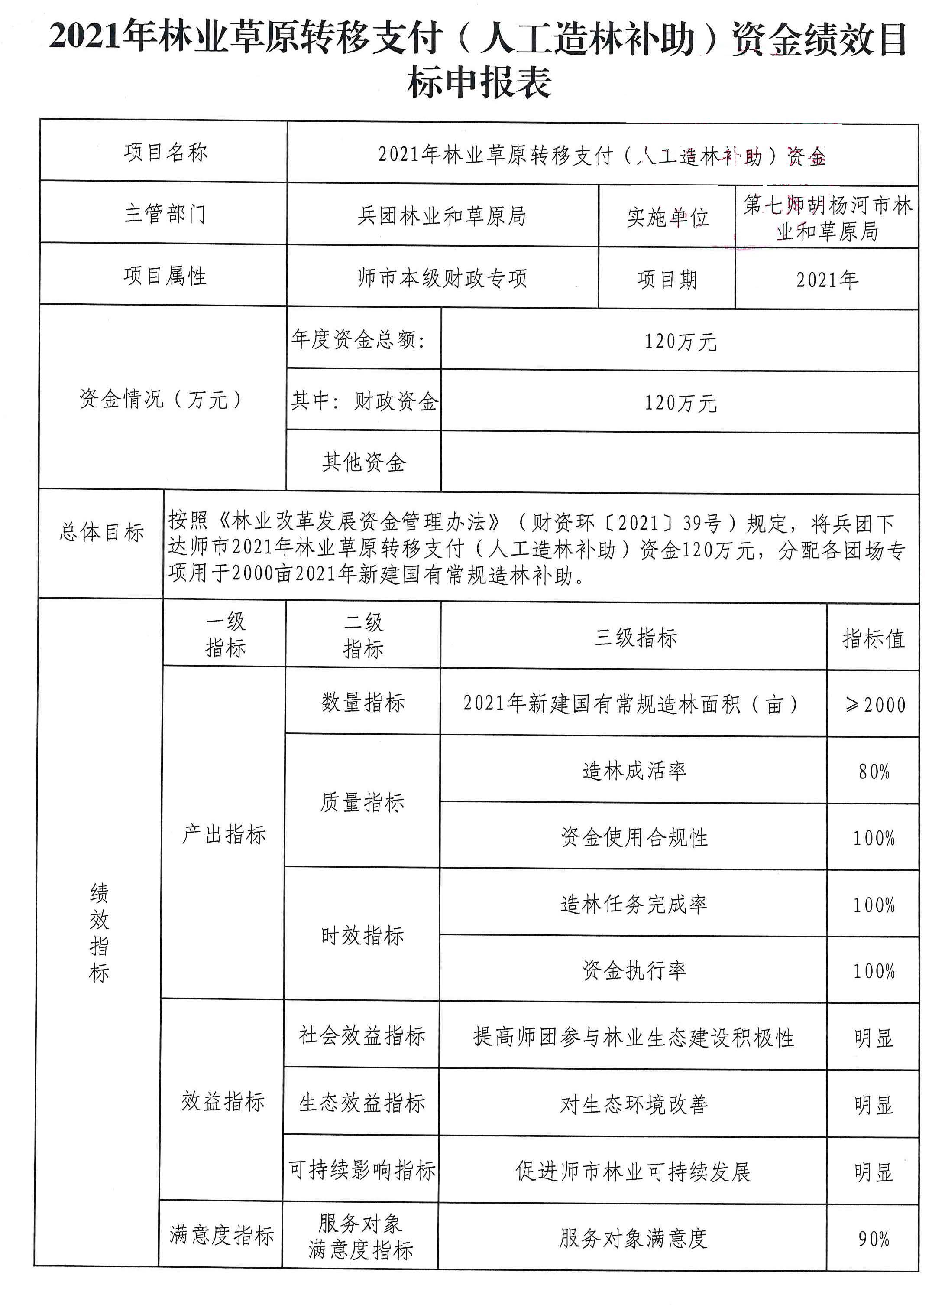附件2：